7月17日飞机舰船活动情况
当日活动总览：经三源交叉核验并执行冲突、异常及海域门控后，共纳入35起可信事件，其中飞机20架次、舰艇16艘次；东海10起、南海14起、黄海11起。

一、重要军事动向
- 美国B-52H战略轰炸机于东海执行远程轰炸训练，数量2架，活动时段08:14至10:39。三源关键字段一致，纳入统计（2025.7.17-飞机-001）。
- 马来西亚苏-30MKM多用途战斗机于南海中部执行对海突击训练，数量1架，活动时段08:03至10:28。三源关键字段一致，纳入统计（2025.7.17-飞机-002）。
- 印度P-8I反潜巡逻机于南海南部执行反潜巡逻，数量1架，活动时段05:45至07:10。三源关键字段一致，纳入统计（2025.7.17-飞机-003）。
- 中国歼-16D电子战飞机于南海执行情报监视侦察，数量1架，活动时段11:59至13:24。三源关键字段一致，纳入统计（2025.7.17-飞机-005）。
- 澳大利亚MC-55A电子战飞机于东沙群岛海域执行情报监视侦察，数量1架，活动时段20:47至22:12。三源关键字段一致，纳入统计（2025.7.17-飞机-007）。
- 马来西亚苏-30MKM多用途战斗机于南海北部执行战备警巡，数量1架，活动时段02:49至04:14。三源关键字段一致，纳入统计（2025.7.17-飞机-009）。
- 中国无侦-7高空侦察无人机于东海执行情报监视侦察，数量1架，活动时段17:35至19:00。三源关键字段一致，纳入统计（2025.7.17-飞机-012）。
- 中国歼-15T舰载战斗机于南海执行战备警巡，数量1架，活动时段14:17至16:42。三源关键字段一致，纳入统计（2025.7.17-飞机-014）。

二、重点态势分析
总体判断：越南苏-30MK2多用途战斗机活动主线自2025.5.1至2025.7.17形成可复核的跨日活动线索，共覆盖36个不同日期；表现为持续/间歇活动，未据此推断材料之外的意图。
第一阶段（2025.5.1—2025.6.9）：活动开始并在核心海域形成连续证据。第二阶段（2025.6.10—2025.7.17）：活动延续至节点日，区域与任务以当日三源记录为准。相邻日期间隔按7/14日规则检查。

三、外（台）机舰活动情况
马来西亚4起；印度3起；澳大利亚3起；俄罗斯3起；日本2起；越南2起；法国2起；美国1起；韩国1起；加拿大1起；台湾1起

四、美重要武器平台部署情况
B-52H战略轰炸机在东海执行远程轰炸训练

五、次日关注重点
重点关注南海方向外（台）平台是否延续、转移或离开；后续判断须以新增三源证据为准，不使用节点之后信息回填本日报。

附件图表
01_舰机侦巡数量曲线图.png
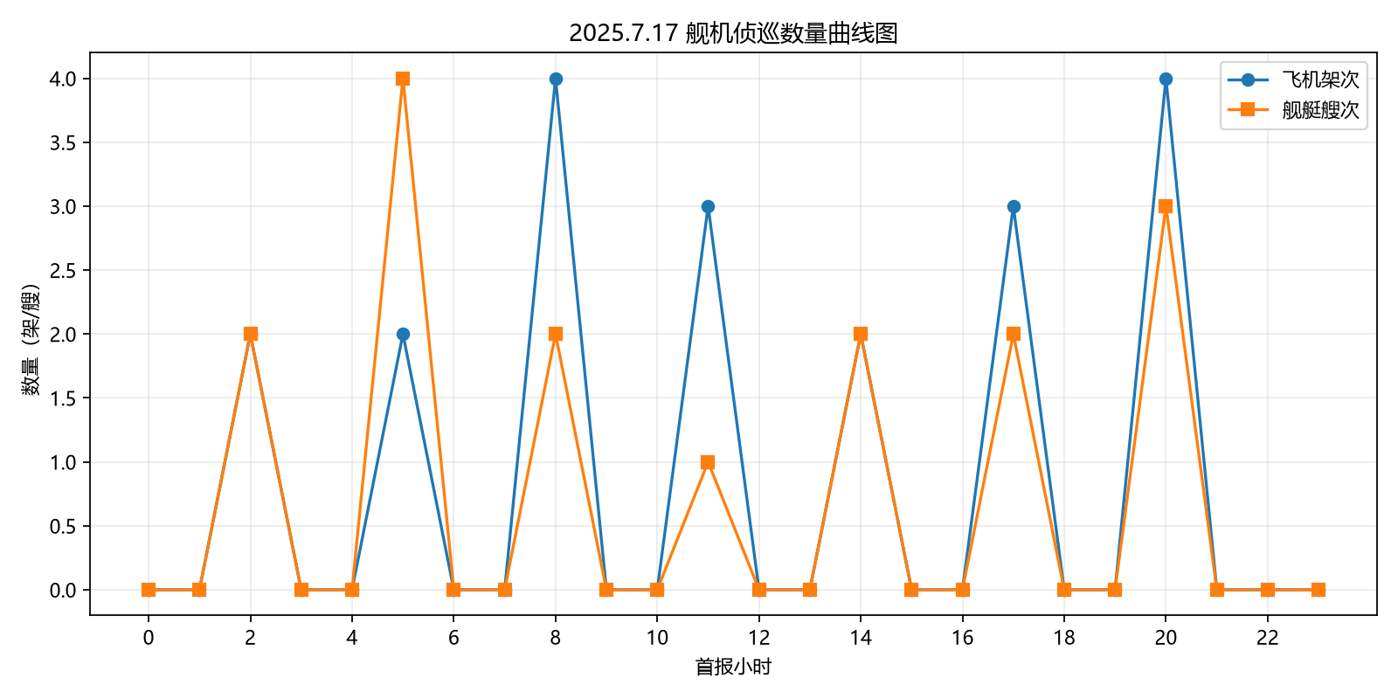
02_中国主要机舰活动示意图.png
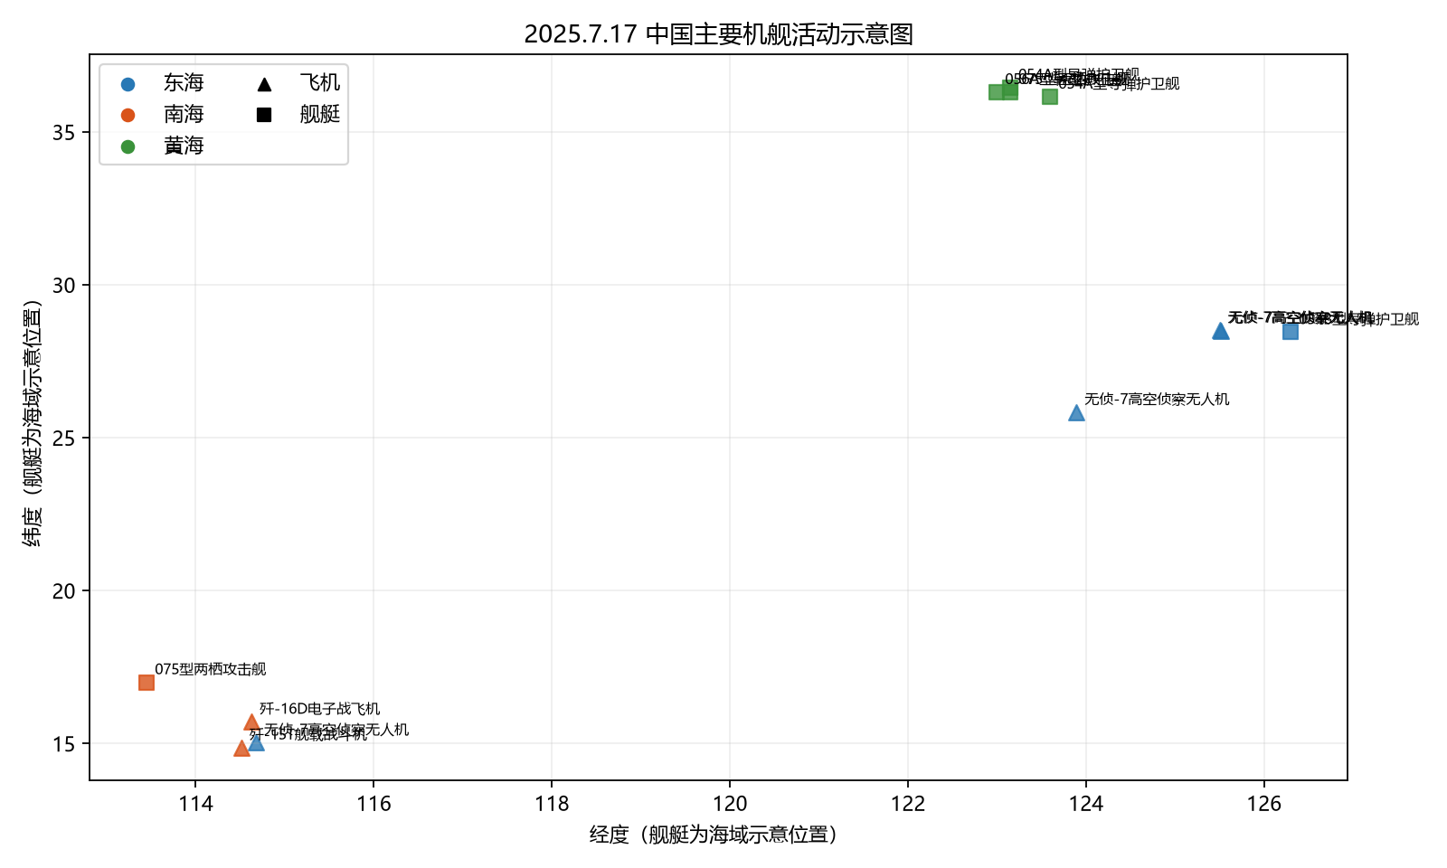
03_美国主要机舰活动示意图.png
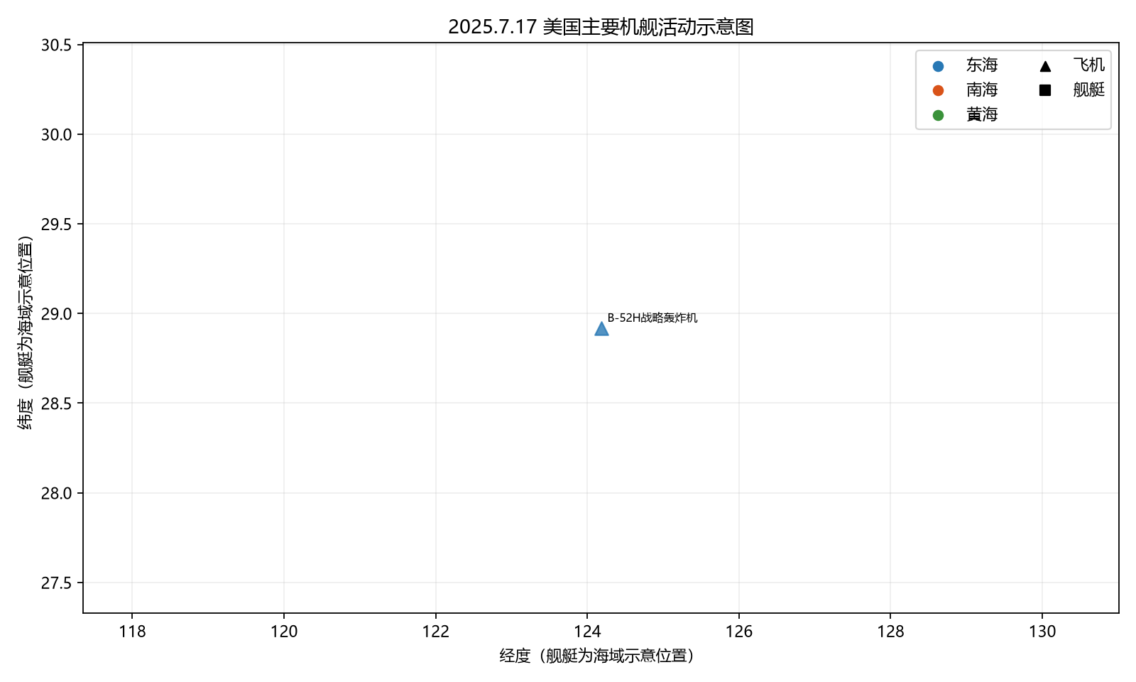
04_其他国家主要机舰活动示意图.png
